学习指南

学习目标

通过这节课，学生能够了解跆拳道《太极二章》与《太极三章》的不同；初步掌握动作的协调性与连贯性，达到动作的基本要求；知道跆拳道礼仪的使用。

学习任务单

【课前活动】

1. 准备好计算机、iPad、手机等电子设备，并确保居家环境下网络的通畅，以便进行线上体育知识内容的学习。
2. 注意用眼安全，学习过程中请学生与电子设备保持一定的距离。

【课上活动】

1. 请你和老师一起先了解跆拳道的八卦阵，以及太极三章在其中的含义是什么，才能更好的学习跆拳道

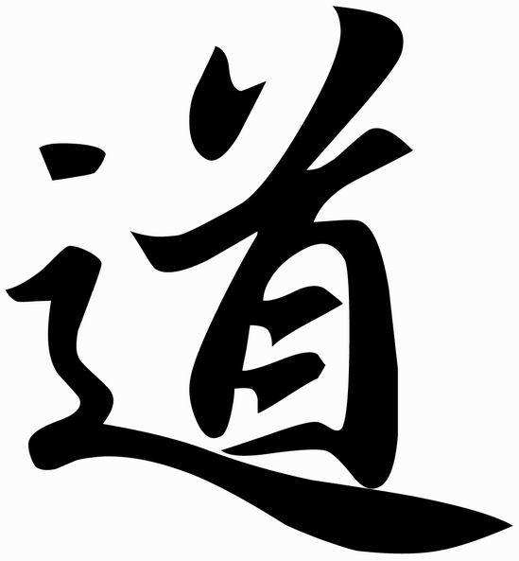

1. 完成跆拳道太极三章的动作学习
2. 观看完整的《太极三章》视频
3. 尝试着一起跟老师做分解动作的学习
4. 仔细观察学习，说一说跆拳道太极三章比太极二章多了哪些组合动作？
5. 前行步手刀练习
6. 正前踢出两拳（左右腿踢）
7. 三七步手刀练习

【课后活动】

在学习完成后我们一起进行眼睛保健操的练习，保护好我们的眼睛。之后可以到楼下空旷的花园中尝试练习动作内容，加以巩固。

